Борискина Галина Георгиевна,
учитель русского языка и литературы
высшей квалификационной категории
ГОУ «Забайкальский центр специального образования и развития «Открытый мир»
г. Чита, Забайкальский край.

Индивидуальная карточка
для проверочной работы
в 6 классе по теме
«Орфографический и пунктуационный анализ текста
«Метель»
Учитель Борискина Галина Георгиевна
Предмет русский язык 6 класс
Цель проверка знаний учащихся по теме
Данная индивидуальная карточка (средство контроля) состоит из 2 заданий. Представлена она в одном варианте. Учащимся необходимо выполнить орфографический и пунктуационный анализ текста, написать сочинение-миниатюру прямо в карточке, для этого есть пустые места для записи. Данная индивидуальная карточка соответствует учебнику «Русский язык 6 класс. Учебник для общеобразовательных организаций (автор Разумовская М.М., Львова С.И, Капинос В.И под редакцией доктора пед. наук профессора М.М. Разумовской, профессора П.А. Леканта). Ответы даны после заданий.
Время на выполнение – 25-30 минут, после чего индивидуальная карточка сдаётся. Проверку осуществляет учитель.
Оценивание индивидуальной карточки:
- «5» - нет ошибок
- «4» - 1 -2 ошибки.
- «3» - 3 -4 ошибки
- «2» - 5 и более ошибок.
Фамилия __________________________________
Карточка по теме
«Орфографический и пунктуационный анализ текста «Метель»
______________________________________________________________________
Задание № 1
Выполните орфографический и пунктуационный анализ текста.
С вечера разыгралась метель. Пр...шумела она и в...лшебно пр...образился лес.
Слепят глаза бл...стящие на солнце сугробы. Зак...лдовала зима молчаливого богатыря в хвойной кольчуге. В пр...чудливый наряд одела метель молодую поросль. От х...лодных лучей солнца заг...рается на них снежное покрывало.
Вьюга пос...р...брила пышные прически пр...огромных сосен. На их макушках пр...мостились пышные снежные шапки.

Задание № 2
Написать сочинение-миниатюру «Метель»
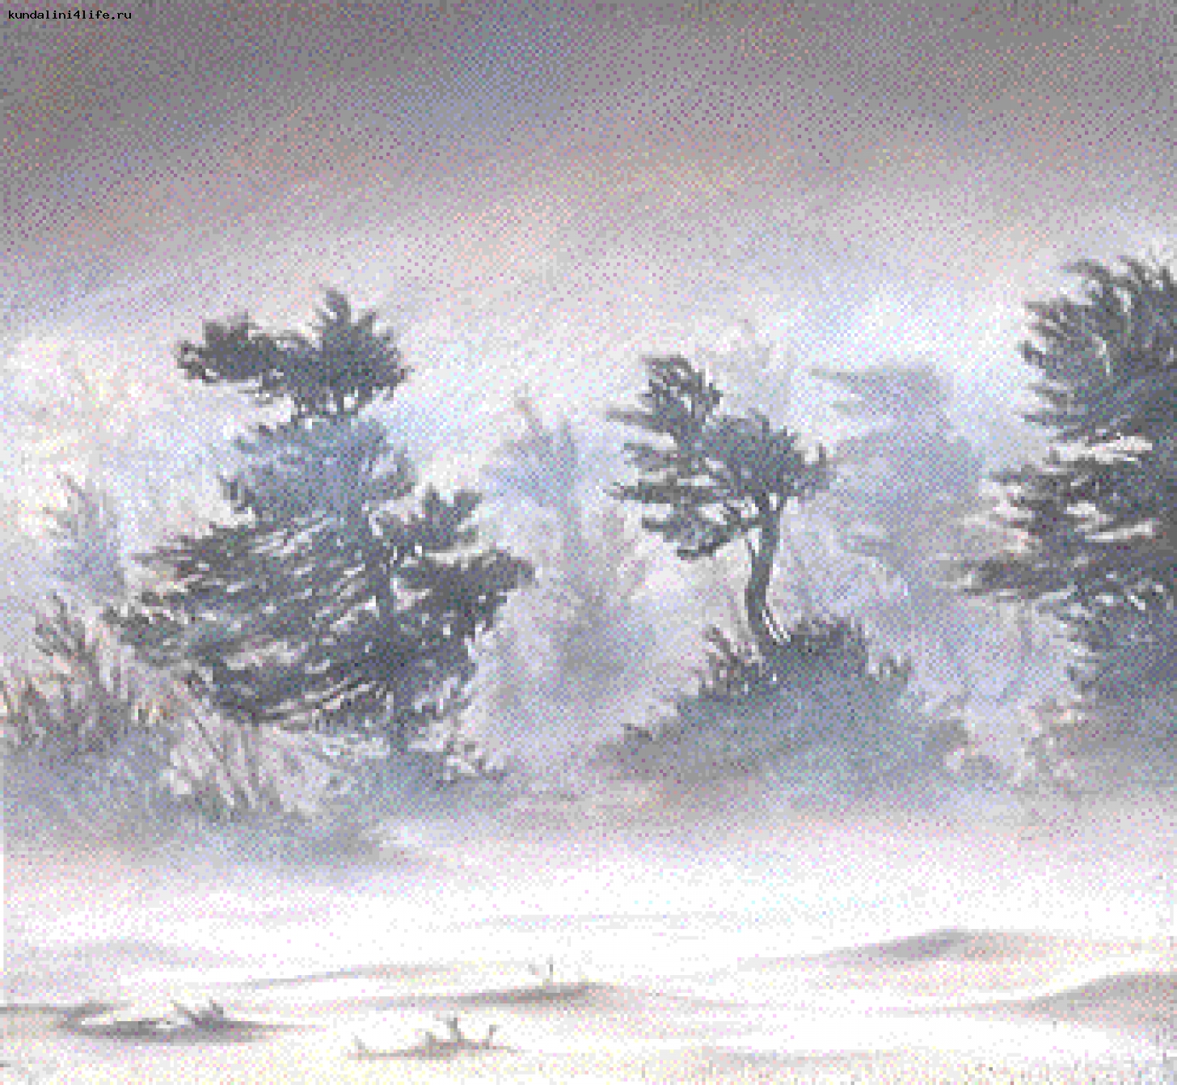

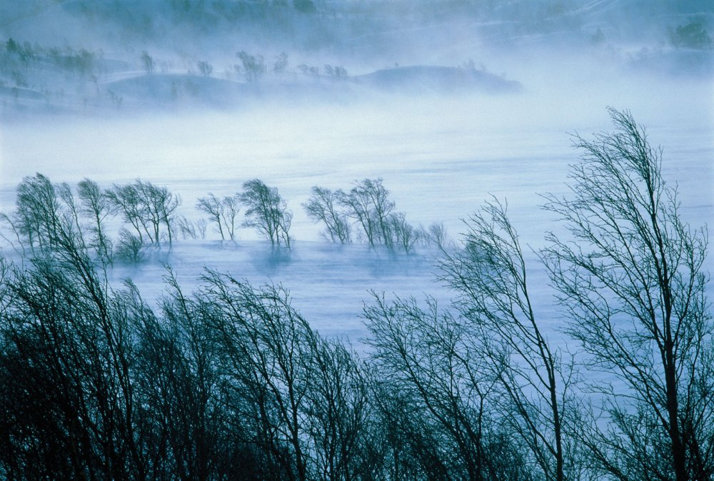

____________________________________________________________________________________________________________________________________________________________________________________________________________________________________________________________________________________________________________________________________________________________________________________________________________________________________________________________________________________________________________________________________________________________________________________________________________________________________________________________________________________________________________________________________________________________________________
Ответы:
С вечера разыгралась метель. Прошумела она, и волшебно преобразился лес.
Слепят глаза блестящие на солнце сугробы. Заколдовала зима молчаливого богатыря в хвойной кольчуге. В причудливый наряд одела метель молодую поросль. От холодных лучей солнца загорается на них снежное покрывало.
Вьюга посеребрила пышные прически преогромных сосен. На их макушках примостились пышные снежные шапки.

